GUÍA ORGANIZACIÓN DE INFORMACIÓN EN UN PROYECTO WEB

EN LA ACTIVIDAD 1 Te debes convertir en el arquitecto de tu sitio web, donde le mostrarás a los usuarios de que se trata tú propuesta y destaques tus destrezas y habilidades.
En esta etapa solo se proyecta el sitio web en donde se consideren todos los pasos, para que se aprecie: que se ofrece como se destacará y que tenga una estructura visual y de navegación.
(En otra etapa se realizará la parte formal y visual, EN ESTA SEMANA 2, ES LA PLANEACIÓN DEL PROYECTO)

En este sentido puede crear diferentes tipos de web, como páginas, blogs, tiendas online, landing pages, entre otras.

En esta actividad debes considerar que TU MISMO TE VAS A PROYECTAR COMO UNA MARCA, busca tus cualidades, habilidades, destrezas, planes futuros, aficiones, gustos etc. para que lo muestres en el sitio, por ejemplo:
- Puede ser que crees tú página web/portafolio profesional. De esta manera podrás mostrar tus capacidades y habilidades.
- Si te consideras creativo o te vendes como tal, tienes que crear algo sí.
- Piensa en un proyecto personal que te gustaría realizar, escritor, diseñador, ilustrador, etc.
- Determinar la estructura de los contenidos
- Tienes que crear una web atractiva y funcional, algo que cautive a tus potenciales nuevos clientes.
- Se deberá establecer qué contenidos presentará el sitio para cumplir su misión y satisfacer los requerimientos de la empresa y la audiencia.
- Implementar los diversos criterios de usabilidad, accesibilidad e interactividad.
- También se debe considerar que los usuarios puedan tener acceso fácilmente a cada una de las secciones de la web.
- Es necesario elaborar un plan de desarrollo de contenidos, con información básica y ampliada, posible de ser presentada en una etapa posterior
- Es necesario elaborar un plan de desarrollo de contenidos, con información básica y ampliada, posible de ser presentada en una etapa posterior.

. Cuando ya tengas dominado toda la información necesaria enfócate en desarrollar tu marca. A la par, es hora de que comiences a crear tu marca
Para ello esta guía te ayudara a seguir los procesos para lograr una propuesta funcional


PASOS PARA CONSTRUIR LA ARQUITECTURA DE LA INFORMACIÓN

(GENERA ESTE DOCUMENTO POR ESCRITO EN FORMATO PDF)
PORTADA GENERADA CON TEXTO E IMAGEN
EJEMPLOS:
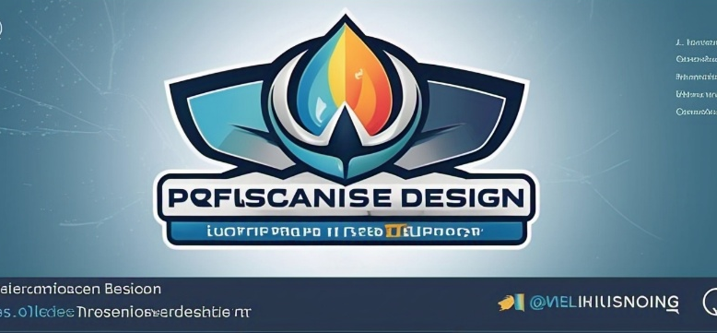

- REALIZA UNA BREVE INTRODUCCIÓN
- ESCRIBE EL TENTATIVO URL DE TU SITIO
- Lo primero que debe hacer es pensar en el dominio de tu sitio web y asegurarte de que puedes usarlo.
- El dominio, también conocido como URL, es la dirección de tu web. Es decir, lo que los visitantes deben escribir en la barra del navegador para llegar a tu sitio.
- 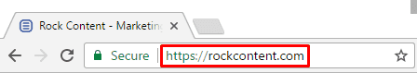

- Cómo va a ser la nomenclatura de tus urls.
- Ejemplos:
- dominio.com/titulo-entrada
- dominio.com/categoria/nombre-de-pagina
- dominio.com/producto/marca-producto
- – Nombres de las páginas.
- Vamos a establecer la nomenclatura de cada página. Una palabra debe definir toda la página. Esa palabra aparecerá en la url y en los enlaces desde el menú de navegación (si decidimos agregarla al menú).

- Fase de análisis _ son: el contexto, el contenido y el usuario
  - ELIGE EL TEMA ESPECÍFICO, EL MENSAJE QUE TRANSMITES
  - ¿QUÉ METAS Y OBJETIVOS se persiguen con la implementación del sitio web?
  - Define tu objetivo ¿Cuál es el propósito del sitio?
  - Enlista tus metas, ¿Qué se espera lograr con él?
Para crear una arquitectura de la información consistente, definiremos al principio de un proyecto los siguientes puntos:
- Elige el tema específico
- El propósito y el fin del sistema de información
- Define tu objetivo
- Enlista las funciones de tu sitio
- La definición del público objetivo y como se comunica
- Quién es tu audiencia o público objetivo
- Enumera las secciones de tu sitio web
- Definición de la estructura y del diseño de interfaz
- Diseño de navegación y organización de contenidos
- Etiquetado de acceso a la información
- Diseño de interacciones
- La usabilidad
- La accesibilidad

- ¿Cómo es el ambiente o cultura para el que vas a crear el sitio web? ENLISTA LAS FUNCIONES DE TU SITIO
ALGUNAS FUNCIONES SON BASTANTE COMUNES EN CASI TODOS LOS SITIOS:
- Presentar una línea, una tendencia y/o servicios;
- Ayudar a las personas a encontrar tu estilo
- reforzar la fiabilidad de tu marca a través de propuestas visuales
- difundir materiales de interés
- abrir un canal de contacto con visitantes; entre otros.
Todas estas funciones pueden estar bien distribuidas en tu web, pero recuerda que definir un objetivo principal ayuda a evitar que tu página de inicio se sobrecargue con información excesiva.
Entonces, en esta etapa, tómate el tiempo para pensar en quién es tu audiencia, qué contenido esperan encontrar en tu sitio (¡y en tu blog también!) y cómo organizar tus páginas para que los usuarios estén satisfechos y quieran explorar otros contenidos.

- ¿Cómo es el modelo de negocio?
El modelo de negocio de un sitio web describe cómo una página genera valor para sus usuarios y cómo convierte ese valor en ingresos. Hay diferentes tipos, y la elección depende del objetivo del sitio, su audiencia y los recursos disponibles.
EJEMPLOS de Modelos de Negocio para Sitios Web
Modelo | Descripción | Fuente de ingresos | Ejemplos
E-commerce | Venta directa de productos o servicios en línea. | Ventas, envíos, servicios complementarios. | Amazon, Mercado Libre, Etsy.
Freemium | Ofrece servicios gratuitos con opción de pago para funciones premium. | Suscripciones, upgrades. | Spotify, Canva, Dropbox.
Publicidad (Ad-based) | Contenido gratuito financiado por anuncios. | Publicidad (Google Ads, patrocinadores). | YouTube, blogs de noticias, foros.
Suscripción | Acceso a contenido o servicios exclusivos por pago recurrente. | Cuotas mensuales/anuales. | Netflix, periódicos digitales, plataformas educativas.
Marketplace | Conecta compradores y vendedores, cobrando comisión por transacción. | Comisiones, membresías premium. | Airbnb, Uber, Fiverr.
Afiliación (Affiliate) | Recomienda productos de terceros a cambio de una comisión por venta. | Enlaces afiliados, contenido patrocinado. | Blogs de reseñas, comparadores de precios.
Generación de leads | Recoge datos de usuarios para venderlos o generar oportunidades de venta. | Venta de leads, alianzas comerciales. | Sitios de seguros, inmobiliarias.
Servicios profesionales | Muestra portafolio y ofrece servicios personalizados. | Contrataciones, consultorías. | Páginas de freelancers, agencias.

- ¿QUIÉNES SON LOS POSIBLES COMPETIDORES O ENTES AFINES?
Integra 3 ejemplos con su link del sitio de cada competidor
Formato sugerido: Tabla comparativa
Sitio web (URL) | Descripción general | Fortalezas | Debilidades | Elementos destacados de diseño | Propuesta de valor
www.ejemplo1.com | Agencia de diseño especializada en branding. | Diseño limpio, portafolio atractivo, carga rápida. | Poca claridad en servicios, navegación limitada. | Uso de animaciones sutiles, diseño minimalista. | "Creamos marcas que conectan con emociones."
www.ejemplo2.com | Freelance en diseño UI/UX. | Estilo moderno, casos de estudio detallados. | Menú desorganizado, falta de identidad visual. | Tipografía legible, uso de grids y mockups. | "Experiencias digitales centradas en el usuario."

- QUIÉN ES TU AUDIENCIA O PÚBLICO OBJETIVO, debes tener en cuenta a quién está dirigido el sitio web. Identifica las diferentes audiencias y sus necesidades para poder organizar la información de manera relevante para cada grupo.
Cómo describir a la audiencia
- Datos Demográficos
  - Edad aproximada o rango generacional (ej. 18-25 años, millennials).
  - Género predominante (si aplica).
  - Nivel educativo.
  - Ubicación geográfica (ciudad, país, zona urbana/rural).
- Datos Socioeconómicos
  - Nivel socioeconómico (bajo, medio, medio-alto, alto).
  - Ocupación y poder adquisitivo.
- Intereses y Necesidades
  - Qué problemas quieren resolver al entrar al sitio.
  - Qué información esperan encontrar.

- Enumera las secciones de tu sitio web

ENUMERA LAS SECCIONES DE TU SITIO WEB.
La mayoría de los sitios terminan conteniendo las secciones más comunes:
- página de inicio, con una buena imagen de inicio o un carrusel de imágenes y frases impresionantes;
- quiénes somos contando un poco de la historia y, en ocasiones, del equipo de trabajo;
- productos o servicios con una lista de lo que ofrece la empresa;
- clientes, destacando habitualmente los más importantes y conocidos;
- cartera o casos de éxito o portafolio de trabajos
- contacto vía formulario, además de direcciones, email y teléfonos.
La razón por la que los sitios web están formados por estas páginas es solo una: generalmente funciona. Si lo piensas bien, estos elementos reúnen lo que la mayoría de los clientes y los clientes potenciales quieren saber sobre casi todas las empresas.
¡Pero eso no significa que debas seguir el mismo camino! Utiliza el propósito de tu sitio web para definir más claramente qué secciones debe contener. Más que eso: define cuáles serán los contenidos de cada página.
En esta etapa, lo ideal es que ya hagas una lista de los elementos que deben estar presentes en cada sección.
Puedes usar lápiz y papel para hacer un diagrama como este:
.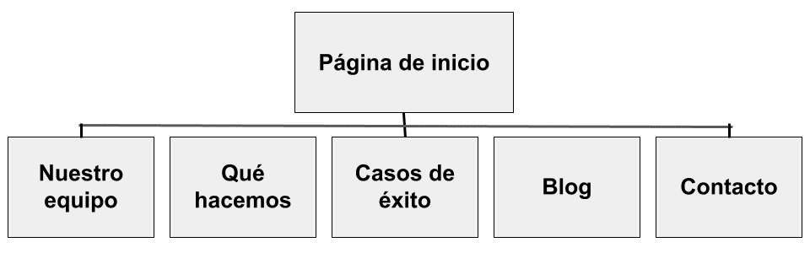
Simple, ¿no es así? ¡Acabas de elaborar tu mapa del sitio, uno de los elementos más importantes de una buena arquitectura de información!

Como ya tienes un tema debes mostrarlo en imagen
Regresando a la configuración...
Necesitas un buen tema. Y, ahora que el propósito de tu sitio y que las páginas que estarán contenidas en este son más claros para ti, será fácil elegir un aspecto impactante para la estructura visual.
Su principal objetivo es facilitar al máximo los procesos de comprensión y asimilación de la información, así como las tareas que ejecutan los usuarios en un espacio de información definido.

- Diseña tu mapa del sitio
    - Diseño de navegación y organización de contenidos. Examina y cataloga todo el contenido que planeas incluir en el sitio web. Esto incluye texto, imágenes, videos, audios, documentos, etc.
    - Navegación Jerárquica. Diseña una estructura de navegación que permita a los usuarios moverse fácilmente por el sitio web. Esto implica la creación de una jerarquía de páginas y la organización lógica del contenido en secciones y subsecciones.
    - Navegación Lineal/Secuencial. Examina el contenido y decide cómo organizarlo de la manera más lógica y coherente posible. Puedes utilizar técnicas como la categorización, etiquetas, etiquetas de navegación, etc., para agrupar y relacionar el contenido.
MAPA DEL SITIO
- Toda la arquitectura de la información no es realmente visible para los visitantes, pero presenta una columna vertebral de la web y se puede presentar visualmente en un mapa del sitio.
- Ya en este punto tienes una idea de cómo debe ser tu sitio, ya le asignaste nombre a las páginas y secciones, entonces es hora de hacer el mapa del sitio que te ayudará a agrupar y jerarquizar el contenido por páginas.
- El mapa del sitio es el diagrama que representa la relación entre las páginas y su nivel en la jerarquía.

Te dejo un ejemplo aquí debajo.
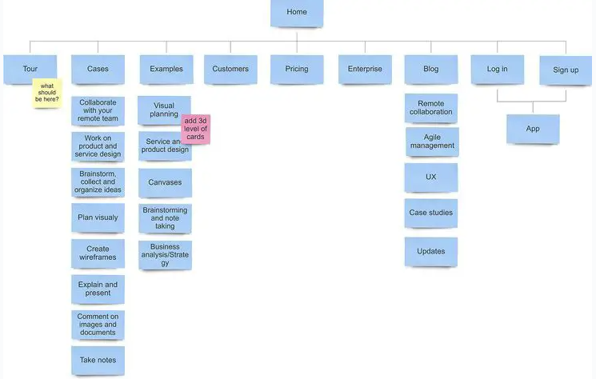
Crédito de imagen: Miro

- Como ya tienes un tema debes mostrarlo en imagen (planea que estilo visual le darás)
Definición de la estructura y del diseño de interfaz

FASE DE DISEÑO
En esta etapa vas a decidir pormenorizadamente la organización de los contenidos, es la fase central de la arquitectura de la información y por tanto, la que más trabajo te va a exigir.
Ahora es cuando vas a comenzar a construir los componentes de la Arquitectura de la información y los entregables para las fases de desarrollo que siguen.
Ejemplo: El diseño busca reflejar una identidad visual sobria pero amigable, con una interfaz intuitiva y moderna. Cada elemento visual está pensado para generar confianza y facilitar la navegación del usuario, sin saturarlo con estímulos visuales innecesarios.”
El sitio web presenta un estilo visual moderno, limpio y minimalista, diseñado para transmitir profesionalismo, confianza y creatividad. Está orientado a un público joven-adulto con perfil profesional (25 a 40 años), de nivel socioeconómico medio y medio-alto, interesado en servicios digitales y visuales de alta calidad.
A). Paleta de colores
- Color primario: Azul marino (#1D3557) – representa seriedad y profesionalismo.
- Color secundario: Turquesa (#A8DADC) – aporta frescura y dinamismo.
- Neutros: Blanco (#FFFFFF) y gris claro (#F1FAEE) – usados para balance visual y limpieza.
B). Tipografía
- Fuente principal: Poppins – sans serif, moderna y legible.
- Fuente secundaria: Lora – serif sutil para dar un toque editorial en títulos o citas destacadas.
C). Estilo gráfico. Uso de formas geométricas suaves y espaciado amplio para dar una sensación de orden y ligereza.
- Imágenes de alta calidad, preferentemente originales, con estilo editorial (planos limpios, buena iluminación, fondos neutros).
- Íconos con trazos delgados y estilo lineal, coherentes en toda la interfaz.
D). Diseño de interfaz (UI)
- Layout centrado y modular, basado en una cuadrícula de 12 columnas.
- Botones de acción claramente visibles con estados activos (hover, clic).
- Navegación horizontal fija, con menú desplegable en mobile.
- Animaciones sutiles en transiciones y elementos interactivos (scroll suave, fade-ins).
E). Tono visual
- Profesional, accesible y elegante.
- El uso del espacio negativo y contraste alto mejora la legibilidad y da sensación de orden.
- El diseño es responsivo y se adapta perfectamente a móviles, tablets y escritorios.

- Sistema de organización
  - Etiquetado de acceso a la información
  - Diseño de interacciones
  - La usabilidad
  - La accesibilidad
SISTEMA DE ORGANIZACIÓN
Ahora definirás el patrón que te ayudará a organizar el contenido que dependerá del objetivo que persigues con la creación del sitio y de la naturaleza de la información.
Puedes organizar por temas, por facetas, por orden alfabético y por ubicación. También puedes crear un sistema mixto, todo depende de la temática de tu sitio.

¿Cómo organizo toda la información que tengo? Este aspecto es esencial, y está destinado a categorizar los contenidos y la información. El objetivo primordial es permitir al usuario que sea capaz de intuir donde estará el contenido al que desee acceder.
Hay diversas maneras de esquematizar y organizar nuestra información, los más comunes son:
- Alfabéticamente: El contenido está organizado en orden alfabético.
- Cronológicamente: Se organiza el contenido por fechas de creación o publicación.
- Tema: Organizamos los contenidos por temas específicos.
- Audiencia: Separamos los contenidos y los organizamos por grupos de usuarios con diferentes intereses.

SISTEMAS DE NAVEGACIÓN
Este es el momento de definir las conexiones entre los contenidos y diseñar cómo el usuario puede navegar entre las páginas.
En los sitios webs existen 3 tipos de sistemas de navegación: global, local y contextual.
- El global es el menú de navegación principal, que indica cuáles son las secciones principales y estará presente a donde quiera que vayas en el sitio.
- El local va a estar dentro de las secciones específicas y permite navegar por las subcategorías de esta.
- Por último, el contextual te permite moverte en un mismo contenido, pueden ser enlaces o íconos.

SISTEMA DE BÚSQUEDA
Ahora debes pensar todas las formas en las que un usuario puede buscar un contenido sin usar necesariamente el menú principal.
En dependencia del cúmulo de información de tu web puedes añadir un buscador, filtros o más opciones de búsquedas en el footer.
Este es un elemento muy importante cuando albergamos una gran cantidad de información, ya que los usuarios corren el riesgo de perderse. Generar un sistema de organización o un motor de búsqueda a través de filtros, recomendaciones, palabras u otras herramientas que ayuden al usuario a encontrar y disponer más fácilmente del contenido que buscan.

Ventajas de usar una Arquitectura de Información
- Garantiza que el contenido está donde el usuario espera encontrarlo.
- Ayuda a organizar el contenido de nuestro producto digital.
- Permite calcular el tamaño y el contenido que podemos necesitar.
- Nos aseguramos de no olvidar incluir información y elementos.

SISTEMA DE ETIQUETADO
Presta mucha atención a cómo nombras cada sección, las etiquetas que utilices deben contundentes, concretas y familiar para tus usuarios potenciales.
Llegado este punto puedes usar la técnica del Card Sorting donde con la ayuda de usuarios podrás ordenar y nombrar el contenido.
HACER UN ESTUDIO DE PALABRAS CLAVE.
Es el momento de buscar cuáles son las palabras clave por las que quieres posicionarte. Vamos a priorizar las que tienen más búsquedas y veremos si se pueden agrupar en categorías.

- ESTRUCTURA WIREFRAMES. Los wireframes son representaciones visuales básicas de las páginas del sitio web. Utiliza herramientas de diseño para crear wireframes que muestren la disposición y la organización del contenido en cada página.
WIREFRAMES
Los wireframes son una forma de expresar las conexiones establecidas entre el punto de vista técnico de la Arquitectura de Información y la perspectiva práctica.
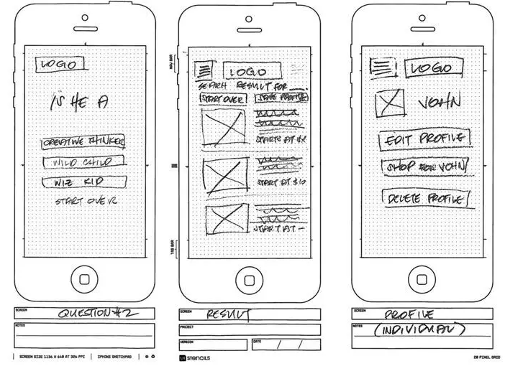
Para comenzar el proceso de «wireframing», un arquitecto de información debe utilizar la información que reunió durante la fase de investigación, así como las decisiones que tomó durante la fase de creación de la jerarquía para crear una imagen principal del contenido, que se supone que muestra cómo los usuarios interactuarán con la información.
Los wireframes son prototipos donde o sea planos previos de la interfaz donde debes esbozar cómo se verán los contenidos y las funcionalidades del sitio.
Puedes hacerlo en papel o utilizando programas de prototipado web.

FASE DE EVALUACIÓN
Antes de presentar tú informe a los colegas de diseño y programación debes comprobar que los que vas a proponer funciona. Puedes realizar algunas pruebas de usabilidad, para puedes reclutar al menos 5 usuarios y mostrándole los Wireframes pedirles que ejecuten algunas tareas. Esto te permitirá saber cuan usable es lo que estás proponiendo.

REALIZAR PRUEBAS DE USABILIDAD: Es importante obtener comentarios y realizar pruebas de usabilidad con usuarios reales. Esto te permitirá identificar problemas en la arquitectura de la información y realizar ajustes antes de la implementación final.
REFINAR Y OPTIMIZAR: Basado en los comentarios y resultados de las pruebas de usabilidad, ajusta y mejora la arquitectura de la información. Asegúrate de que sea fácil de entender, navegar y encontrar la información que los usuarios están buscando
- integra la conclusión
- Integra las referencias de consulta en formato APA

TIPS PARA HACER UNA BUENA ARQUITECTURA DE LA INFORMACIÓN
Para finalizar te dejo con algunos consejos que puedes poner en práctica para que tengas éxito como arquitecto de la información:
- Usa etiquetas cortas que reflejen lo que hará el usuario, es decir, lenguaje imperativo.
- Las palabras más comunes deben estar en el título y sistema global de navegación
- El mapa del sitio no debe estar más extendido verticalmente que horizontalmente, debe existir un equilibrio
- Evitar información irrelevante y fuera de contexto
- Intenta ser concreto, no dejes nada a la imaginación del usuario
- Las acciones deben ser reconocibles visualmente y se debe representar bien la jerarquía entre ellas, utiliza siempre verbos para nombrarlas
- Utiliza elementos que le indiquen al usuario en dónde está exactamente y cuál ha sido el camino recorrido hasta allí (breadcumbs)
- Usa etiquetas cortas que reflejen lo que hará el usuario, es decir, lenguaje imperativo.
- Las palabras más comunes deben estar en el título y sistema global de navegación
- El mapa del sitio no debe estar más extendido verticalmente que horizontalmente, debe existir un equilibrio
- Evitar información irrelevante y fuera de contexto
- Intenta ser concreto, no dejes nada a la imaginación del usuario
- Las acciones deben ser reconocibles visualmente y se debe representar bien la jerarquía entre ellas, utiliza siempre verbos para nombrarlas
- Utiliza elementos que le indiquen al usuario en dónde está exactamente y cuál ha sido el camino recorrido hasta allí (breadcumbs)

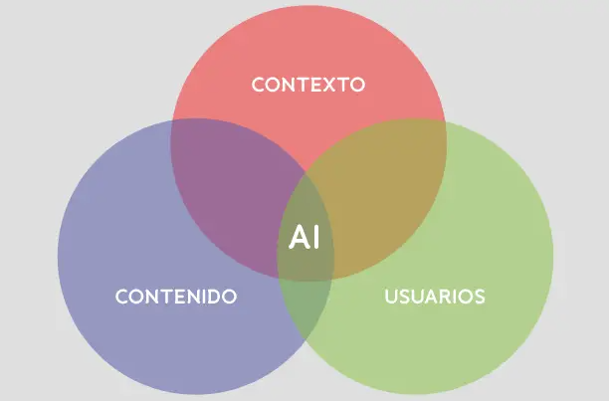

HACER UN ESTUDIO DE PALABRAS CLAVE.
Es el momento de buscar cuáles son las palabras clave por las que quieres posicionarte. Vamos a priorizar las que tienen más búsquedas y veremos si se pueden agrupar en categorías.

Importante conocer las Clasificaciones Socioeconómicas (AMAI)
Nivel | Descripción general | Ingreso mensual estimado | Características comunes
A/B | Alto | +$100,000 MXN | Alta escolaridad, bienes de lujo, viajes internacionales, servicios privados de salud y educación.
C+ | Medio alto | $50,000 - $99,999 MXN | Profesionales, propietarios de vivienda, acceso a tecnología, educación universitaria.
C | Medio | $25,000 - $49,999 MXN | Empleados formales, consumidores digitales activos, acceso limitado a lujos.
C- | Medio bajo | $15,000 - $24,999 MXN | Acceso a servicios básicos, educación media, vivienda propia o compartida.
D+ | Bajo con ciertas mejoras | $7,000 - $14,999 MXN | Trabajo informal o técnico, acceso limitado a internet y dispositivos.
D | Bajo | $3,000 - $6,999 MXN | Escolaridad básica, vivienda precaria, consumo restringido.
E | Muy bajo | Menos de $3,000 MXN | Alta marginación, sin acceso a servicios básicos, ingreso informal e inestable.
Nota: Los ingresos varían según la región y condiciones económicas actuales. Estos valores son solo estimaciones para orientación general.

